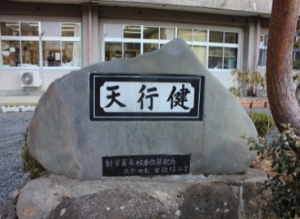

**平成２７年度　内川小学校学校経営・運営ビジョン イメージ**



**豊かな土壌（教職員　家庭や地域）**



**素　直**

**正　直**

**思いやり**

**高め合う**

**(主体性)**

**(向上心)**

**助け合い**

**(表現力)**

**心身ともに健康な根(知・徳・体)**

**命かがやく！**

